
东 华 理 工 大 学
实 验、实 习 报 告
姓名：宋世豪 学号：2024214855 班级：2421814
实验题目：数据流图绘制
实验时间：2026年10月13日 实验地点：天工楼206
- 实验目的
学会使用Case工具完成描述软件结构的软件结构图和软件层次图的设计。熟练运用常用的软件总体设计工具，将给定的软件问题描述转化为设计结果。
二、实验环境
硬件环境：PC机及其兼容机。
软件环境：Microsoft Visio。
三、实验步骤
- 采用Viso绘制软件结构图
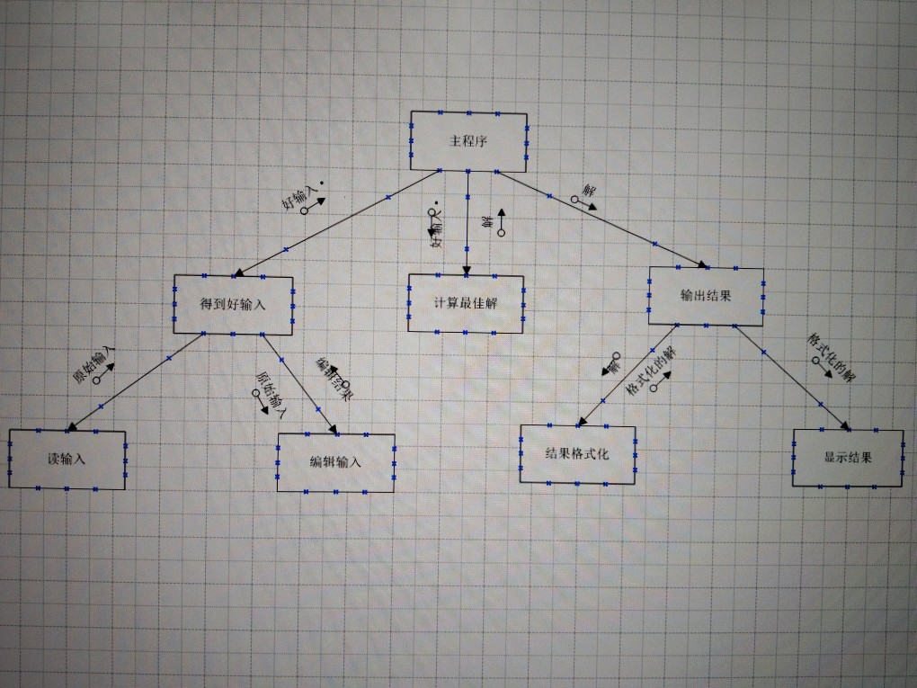

- 采用Visio绘制软件层次图。
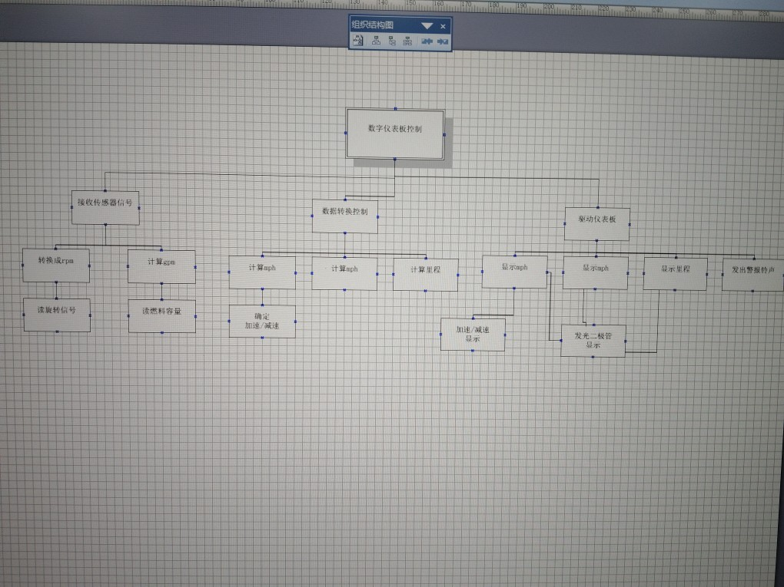

- 根据数据流图绘制结构图。
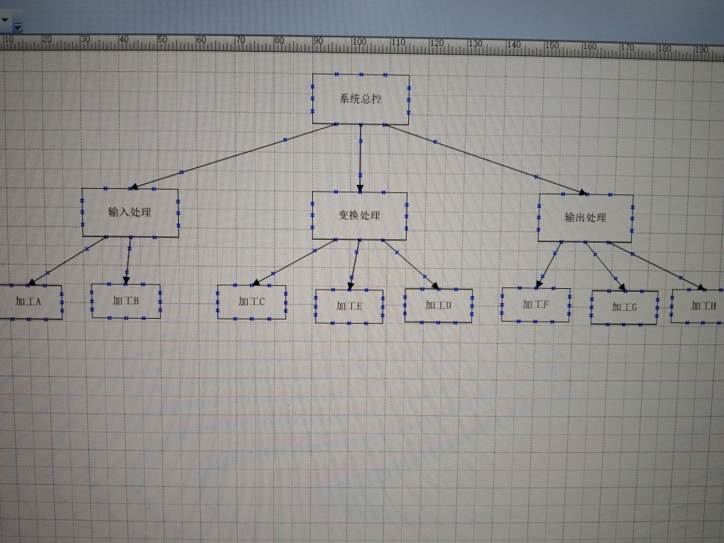
- 根据作业二，绘制结构图。
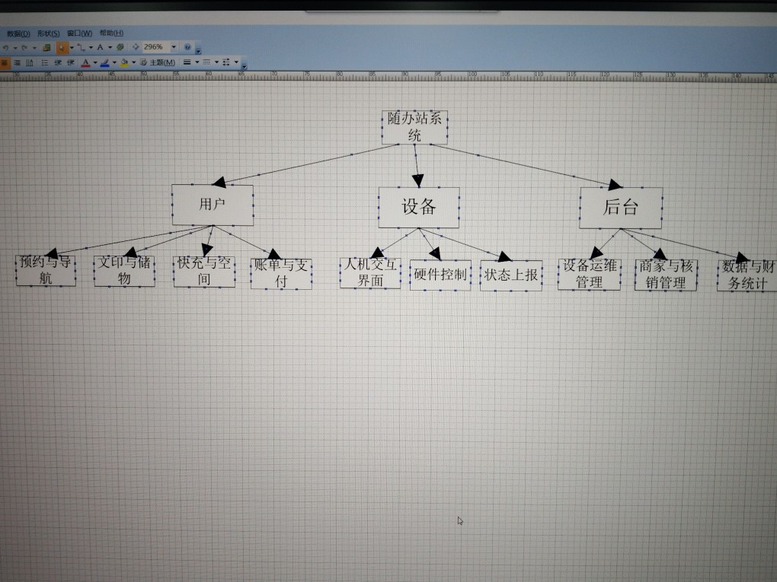
- 结论
通过本次上机操作，我能对简单问题进行软件结构图和层次图的分析，独立地完成设计。学会使用Case工具完成软件结构图和层次图的分析与实现。

